

“22 minuten stomme vragen” over 9/11 met Rudi Vranckx.

Deze podcast werd uitgezonden door MNM op 10 september 2021.

Dat is 20 jaar na de terroristische aanval op de WTC-gebouwen in New York.

Zoek de podcast op internet of beluister hem hier!

Beantwoord de vragen bij de podcast tijdens of na het beluisteren van het interview met Rudi Vranckx!

[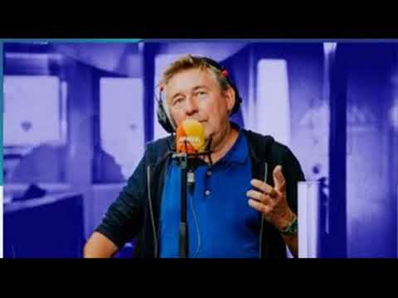](https://www.youtube.com/embed/10HHRCT7Fbo?feature=oembed)

Op 9 september wordt “9/11” herdacht.

Dat gebeurde in 2001.

Beschrijf kort wat er toen gebeurde!

.

Rudi dacht jaren dat de datum ging over 911, onze 112.

Dat is in Amerika het nummer voor de hulpdiensten.

Maar wat is voor hem het echte verhaal achter 9/11?

.

Waar was Rudi toen de aanslagen gebeurde?

.

Waarom heeft Al Qaida dit gedaan?

Noteer 2 woorden!

.

.

Wie waren de piloten?

.

Wat is ‘brainwashen’?

.

Wat vindt Rudi het meest ‘perverse’ (erge, jammere) voor onze samenleving?

.

Hoeveel doden zijn er effectief gevallen?

.

Van hoeveel mensen hebben ze de lichamen nog niet kunnen identificeren?

.

Hoe groot is (voor Rudi) de kans dat dit nog gebeurt?

.

Welke was de zotste complot theorie die Rudi ooit gehoord heeft?

.

Had Rudi dit zien aankomen?

.

Kan zo een aanslag vermeden worden?

.

Heeft 9/11 bij Rudi zelf iets veranderd?

.

Wat wou Rudi worden als kind?

.